Épreuve d'Informatique MP
Durée 3 h
Si, au cours de l'épreuve, un candidat repère ce qui lui semble être une erreur d'énoncé, d'une part il le signale au chef de salle, d'autre part il le signale sur sa copie et poursuit sa composition en indiquant les raisons des initiatives qu'il est amené à prendre.
L'usage de calculatrices est interdit.
AVERTISSEMENT
- L'épreuve est composée de 4 exercices, totalement indépendants. L'exercice 1, sur les bases de données, demande d'écrire des requêtes SQL. Les exercices suivants demandent d'écrire du code Caml.
- Un candidat pourra toujours admettre le résultat des questions qu'il n'a pas faites pour faire les questions suivantes.
La présentation, la lisibilité, l'orthographe, la qualité de la rédaction, la clarté et la précision des raisonnements entreront pour une part importante dans l'appréciation des copies. En particulier, les résultats non justifiés ne seront pas pris en compte. Les candidats sont invités à encadrer les résultats de leurs calculs.
Exercice 1
Certains prénoms sont purement masculins, ainsi Lionel et Jean-Pierre ne sont attribués qu'à des garçons. D'autres sont purement féminins, comme Angélique et Delphine, qui ne sont attribués qu'à des filles. Enfin, d'autres prénoms sont donnés, avec la même orthographe, à des garçons et à des filles, comme Andréa, Alix et Dominique. Ces prénoms sont dits épicènes.
Le taux de féminité d'un prénom $P$ est la proportion de filles appelées $P$ à la naissance sur le nombre total de bébés prénommés P . Par exemple, le taux de féminité $f$ d'Alix, donné à 8217 filles françaises et 2360 garçons est donné par la formule
$$f=\frac{8217}{2360+8217}≈0.777=77.7\%.$$
Ce taux de féminité est utilisé dans le cadre d'études sociologiques pour "deviner" le sexe quand seul le prénom est connu. Par exemple, il fut utilisé par la sociologue Valérie Carasco, dans une étude pour le ministère de la justice publiée en octobre 2007, pour attribuer un genre aux PACS : féminin (deux femmes) ou masculin ou mixte.
Dans cet exercice, nous disposons d'une base de données contenant une table baseprenoms ayant la forme suivante:
prenom | nombre | sexe | annee | departement
Manon | 19.0 | F | 1983 | Bouches-du-Rhône
Zakaria | 24.0 | M | 2006 | Hauts-de-Seine
Andrea | 23.0 | F | 2001 | Gironde
Andrea | 30.0 | M | 2004 | Alpes-Maritimes
$$⋮$$ | $$⋮$$ | $$⋮$$ | $$⋮$$ | $$⋮$$

Cette table indique pour chaque année, chaque département, chaque prénom et chaque sexe, le nombre de bébés nés avec ce prénom. Ainsi la troisième ligne signifie qu'en 2001, en Gironde, 23 bébés filles furent prénommées "Andréa".
Dans cet exercice, chaque question demande d'écrire une requête, et est suivie de quelques lignes retournées par la requête. Lorsque le résultat d'une requête est sauvegardé sous un nom, il peut être utilisé dans une autre requête comme n'importe quelle table.
- Écrire une requête donnant la table des prénoms féminins et le nombre de filles nées avec ce prénom. Écrire une requête donnant la table des prénoms masculins ainsi que le nombre de garçons nés avec ce prénom.
prenom | nombreF
Alix | 8217.0
Charlie | 162.0
Julie | 171878.0
$$⋮$$ | $$⋮$$

prenom | nombreM
Alix | 2360.0
Charlie | 2909.0
Jean-Claude | 124137.0
$$⋮$$ | $$⋮$$

On supposera par la suite que les résultats de ces deux requêtes sont sauvegardés sous les noms respectifs feminin et masculin.
2. Écrire une requête donnant la table des prénoms épicènes avec le nombre de filles et le nombre de garçons nés avec ce prénom ainsi que le taux de féminité.
prenom | nombreF | nombreM | TauxF
Alix | 8217.0 | 2360.0 | 0.777
Charlie | 162.0 | 2909.0 | 0.053
Dominique | 219359.0 | 157761.0 | 0.418
$$⋮$$ | $$⋮$$ | $$⋮$$ | $$⋮$$

On supposera par la suite que cette requête est sauvegardé sous le nom epicene.
3. Écrire une requête renvoyant la table des prénoms exclusivement féminins. Écrire une requête renvoyant la table des prénoms exclusivement masculins.
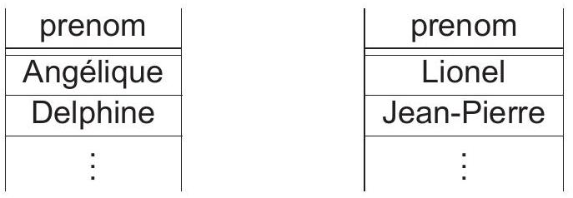
On supposera par la suite que les résultats de ces deux requêtes sont sauvegardés sous les noms respectifs prenomfeminin et prenommasculin.
4. Écrire une requête renvoyant la liste des prénoms avec leur taux de féminité.
prenom | tauxF
Alix | 0.777
Angelique | 1.0
Lionel | 0.0
$$⋮$$ | $$⋮$$

Exercice 2
On considère le programme suivant, écrit en Caml :
let rec pow $ak=$ if $k=0$ then 1 else $a∗$ pow $a(k−1)$; ; pow a k calcule a à la puissance k .
- Quelle est la complexité en temps de pow?
- Que dire de l'occupation de la mémoire lors de l'exécution de pow ? Estimer la complexité en mémoire (on dit aussi en espace) de pow.
Dans la suite de cet exercice, on utilise une version de Python travaillant sur des entiers illimités, et une version de Caml travaillant sur des entiers de 31 bits. Les entiers représentables en Caml vont de $−2^{30}$ à $2^{30}−1$ inclus. Lorsqu'une opération arithmétique dans $Z$ renvoie un entier $k$ qui n'est pas représentable en Caml, alors Caml renvoie l'unique entier représentable congru à $k$ modulo $2^{31}$.
$90000∗80000$; ; renvoie 757549056 car $90000×80000=7200000000≡757549056\left[2^{31}\right]$ et $−2^{30}⩽757549056<2^{30}$. De même 99000*80000; ; renvoie - 669934592 car $99000×80000=7920000000≡−669934592\left[2^{31}\right]$ et $−2^{30}⩽−669934592<2^{30}$.
3. Quelle valeur renvoie pow 23 ? Quelle valeur renvoie pow 242 ?
Considérons les fonctions suivantes écrites en Python et Caml pour un entier $n>0$ :
Python
def f(n):
k=0
while 2**k<=n:
k=k+1
return k
Caml
let f n =
let k=ref 0 in
while pow 2 !k <= n do
k:= !k+1 done;
!k;;
- Décrire l'exécution de f (3) en Python.
- Que calcule la $f(n)$ en Python pour $n$ un entier strictement positif?
- Dans cette question, nous supposons que n prend des valeurs entières, strictement positives, et représentables en Caml.
(a) Pour quelles valeurs de n les fonctions f en Python et en Caml renvoient le même résultat?
(b) Que se passe-t-il, pour les autres valeurs de n , lors du calcul de f n en Caml?
- Réécrire la fonction $f$ de Caml pour qu'elle renvoie le même résultat que la fonction Python sur tous les entiers strictement positifs représentables en Caml.
Exercice 3
On suppose disposer d'une structure impérative de dictionnaire en Caml de type ( a , ' b ) dict avec les primitives suivantes :
Primitive | Type | Description
new | unit -> ('a,'b) dict | Crée un nouveau dictionnaire vide
add | ('a,'b) dict -> 'a -> 'b -> unit | add d cl val associe, dans le dictionnaire d, la clef cl à la valeur val
find | ('a,'b) dict -> 'a -> 'b | find d cl lit, dans le dictionnaire d, la valeur associée à la clef cl
keys | ('a,'b) dict -> 'a list | keys d renvoie la liste (dans un ordre arbitraire) des clefs du dictionnaire d

' a est le type des clefs, et 'b le type des valeurs associées aux clefs.
On suppose disposer d'une structure persistante d'ensemble d'entiers de type set avec les primitives suivantes:
Primitive | Type | Description
empty | set | L'ensemble vide
union | set -> set -> set | L'union de 2 ensembles
inter | set -> set -> set | L'intersection de 2 ensembles
card | set -> int | Le cardinal d'un ensemble
equal | set -> set -> bool | Teste l'égalité de 2 ensembles
mem | int -> set -> bool | mem i s renvoie true si l'entier i appartient à l'ensemble s et false sinon
singleton | int -> set | singleton i renvoie l'ensemble à un élément ne contenant que i

On représente un automate non-déterministe en Caml par le type suivant
type auto = {etats : set; init: set;
trans: (int * char, set) dict ; final: set}; ;
Étant donné un automate m,
- m.etats représente l'ensemble des états de m,
- m. init représente l'ensemble des états initiaux de m ;
- m.final l'ensemble de ses états finaux,
- m. trans sa fonction de transition qui à chaque couple $q,x$ associe l'ensemble des états accessibles à partir de l'état q en lisant le caractère x .
Par exemple, considérons l'automate $M_{1}$ suivant:
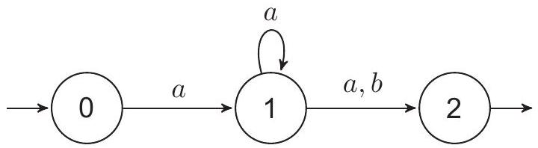
Si m1 représente l'automate $M_{1}$ en Caml alors m1.final est l'ensemble {2} et find m1.trans ( 1 , a) est l'ensemble $\{1;2\}$.
Un automate déterministe est un automate non-déterministe ayant un unique état initial et tel que pour tout état $q$ et toute lettre $a$, en lisant $a$ à partir de l'état $q$ on peut aller dans au plus un état.
- L'automate $M_{1}$ est-il déterministe?
- Écrire une fonction max_card : ('a, set) dict $−>$ int qui étant donné un dictionnaire d'ensembles, renvoie le cardinal maximal des ensembles stockés dans le dictionnaire.
- Écrire une fonction est_deterministe : auto -> bool qui renvoie true si l'automate donné en argument est déterministe et false sinon.
- Considérons le code incomplet suivant:
let etats_suivants m s x = 1
let rec parcours_clefs clefs acc = match clefs with 2
| [] -> acc 3
| (etat,y)::r -> if ................ 4
then ............. 5
else .............. 6
in parcours_clefs (keys m.trans) empty;; 7
Compléter le code de sorte que etats_suivants m s x renvoie l'ensemble des états accessibles à partir d'un état de l'ensemble s en lisant x dans l'automate m .
5. Écrire une fonction reconnu : auto -> string -> bool qui, étant donné un automate et une chaîne de caractères, renvoie true si l'automate reconnaît la chaîne et false sinon.
6. Si au lieu d'une structure impérative de dictionnaire nous avions une structure persistante de dictionnaire, quel serait le type de la primitive add ? Si nous avions une structure impérative d'ensemble d'entiers et non pas une structure persistante, pourquoi le type de empty devrait-il être changé ?
Exercice 4
Nous souhaitons classer les fromages français dans un arbre: les fromages les plus proches seront sur des branches "voisines" de l'arbre. Dans ce but est défini un type d'arbre étiqueté : type arbre = Fromage of int | N of arbre * arbre * float;;
Pour chaque fromage nous disposons d'un ensemble de mesures : apport énergétique, teneur en calcium, en protéines, ...
Nom | Apport énergétique (en $kJ/100 g$ ) | Calcium (en mg/100g) | $$…$$
Camembert | 1150 | 333 | $$…$$
Maroilles | 348 | 335 | ...
Roquefort | 374 | 601 | $$…$$

Le tableau précédent est représenté en Caml par une matrice globale fromages de flottants. Par exemple, fromages. (0) . (1) donne 333.0, la teneur en calcium (colonne numéro 1) du camembert (fromage numéro 0). Chaque fromage $f$ est alors représenté par une ligne $\left[\left|f_{0};…;f_{q}\right|\right]$ de la matrice fromages.
Étant donné un tableau global ponderation $=\left[\left|α_{0};…;α_{q}\right|\right]$ de flottants strictement positifs on définit la distance $d(a,b)$ entre deux fromages $a=\left[\left|x_{0};…;x_{q}\right|\right]$ et $b=$
$\left[\left|y_{0};…;y_{q}\right|\right]$ par $d(a,b)=∑_{k=0}^{q} α_{k}\left|x_{k}−y_{k}\right|$, puis on définit la distance $d(A,B)$ entre deux ensembles de fromages $A$ et $B$ par
$$d(A,B)=\min_{a∈A\text{ et }b∈B} d(a,b)$$
Enfin, on définit la distance entre deux arbres $a_{1}$ et $a_{2}$ comme la distance entre l'ensemble des fromages présents dans $a_{1}$ et l'ensemble des fromages présents dans $a_{2}$.
- Écrire une fonction distance : int -> int -> float. distance i j calcule la distance entre les fromages de numéros i et j.
- Définir en Caml une matrice globale dist, telle que, pour tous fromages i et j, dist. (i). (j) est égal à la distance entre les fromages i et j.
- Écrire une fonction dist_arbr : arbre -> arbre -> float qui étant donné deux arbres de fromages, calcule la distance entre ces deux arbres.
- La fusion de deux arbres $a_{1}$ et $a_{2}$ est un arbre de la forme ci-après où la racine est étiquetée par $x$, la distance entre $a_{1}$ et $a_{2}$.
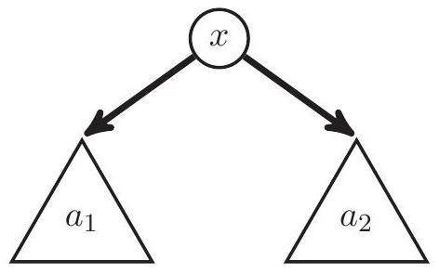
On appelle forêt une liste d'arbres. Un dendrogramme est un arbre construit de la manière suivante.
(a) On crée une forêt contenant un arbre de la forme Fromage(i) par fromage.
(b) Tant qu'il y a plusieurs arbres dans la forêt, on cherche deux arbres séparés par la plus petite distance possible, puis on les fusionne.
(c) Lorsqu'il ne reste plus qu'un seul arbre, on renvoie celui-là.
Écrire une fonction dendrogramme : unit -> arbre qui crée le dendrogramme de tous les fromages référencés dans la matrice globale fromages.

